***Завдання***

1. Вивести інформацію про процеси, що мають Id, який більше за 7000, у табличному вигляді, залишивши при цьому тільки Id процесу, його ім’я та кількість процесорного часу, що зайняв процес. Результат вивести у відсортованому вигляді за спаданням.

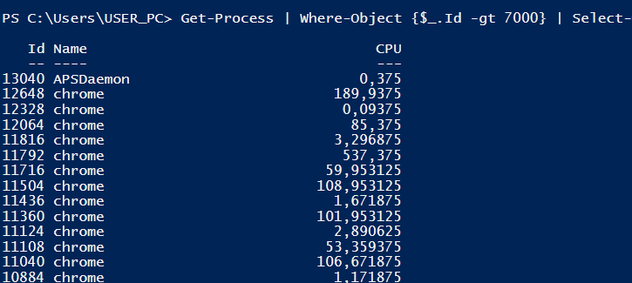

Get-Process | Where-Object {$_.Id -gt 7000} | Select-Object Id, Name, CPU | Sort-Object Id -Descending | Format-Table

1. Вивести інформацію про файли, що знаходяться у кореневому каталозі Вашого мережевого диску у вигляді списку, залишивши при цьому наступні властивості: ім’я, розмір, дата останньої зміни. Результат вивести у відсортованому вигляді за розширенням файлу.

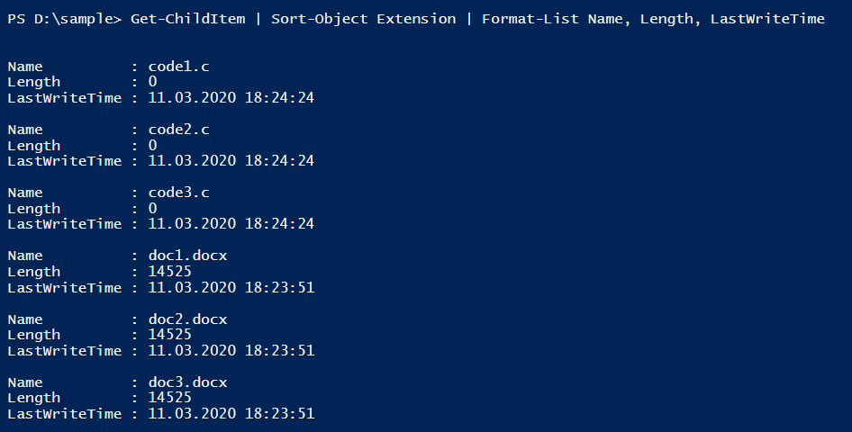

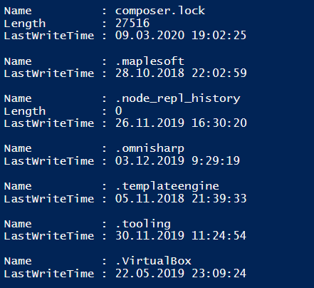

Get-ChildItem | Sort-Object Extension | Format-List Name, Length, LastWriteTime

1. Вивести інформацію про підкаталоги, що знаходяться у кореневому каталозі Вашого мережевого диску у вигляді списку, залишивши при цьому наступні властивості: ім’я, дата створення, дата та час останнього звертання до каталогу. Результат вивести у відсортованому вигляді за датою створення.

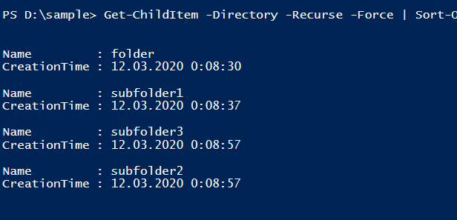

Get-ChildItem -Directory -Recurse -Force | Sort-Object CreationTime | Format-List Name, CreationTime, LastAccesssTime

1. Змінити завдання 3 наступним чином: залишити тільки підкаталог, який був створений раніше за всі інші, при цьому вивести інформацію про нього у найбільш детальному вигляді (за допомогою командлету ***Format-Custom***). Що було отримано у результати? Чи є зручним таке виведення?

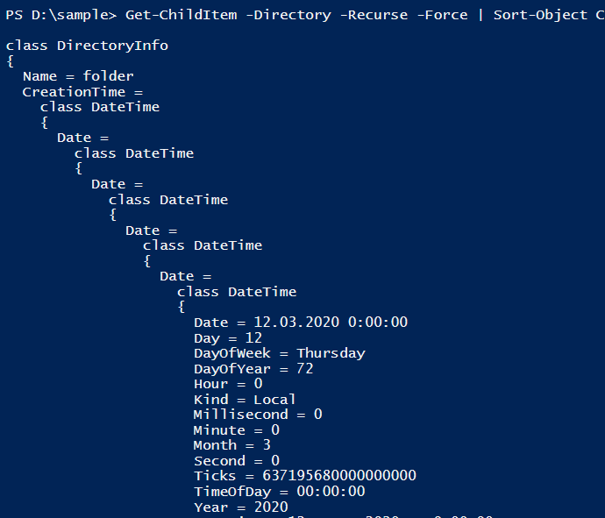

Get-ChildItem -Directory -Recurse -Force | Sort-Object CreationTime | Select-Object -First 1 | Format-Custom Name, CreationTime, LastAccesssTime

1. Змінити завдання 4 так, щоб інформація, що виводиться командлетом Format-Custom виводилась з можливістю її посторінкового перегляду.

The -Paging flag doesn't work for powershell_ise.exe.

Use powershell.exe

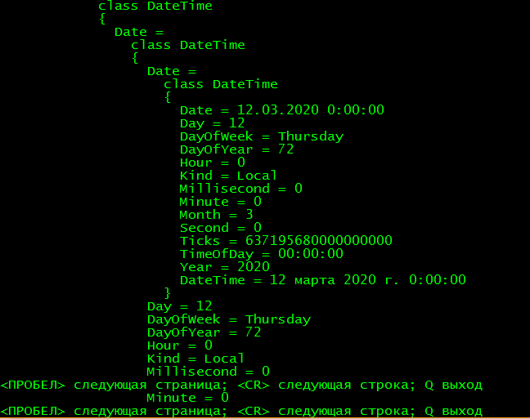

Get-ChildItem -Directory -Recurse -Force | Sort-Object CreationTime | Select-Object -First 1 | Format-Custom Name, CreationTime, LastAccesssTime | Out-Host –Paging

1. 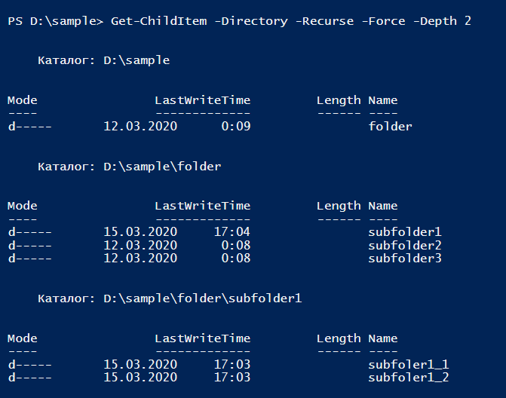Змінити завдання 4 так, щоб виводилась детальна інформація тільки на першому рівні вкладеності об’єктів (за допомогою параметра ***-Depth*** зі значенням ***1***).

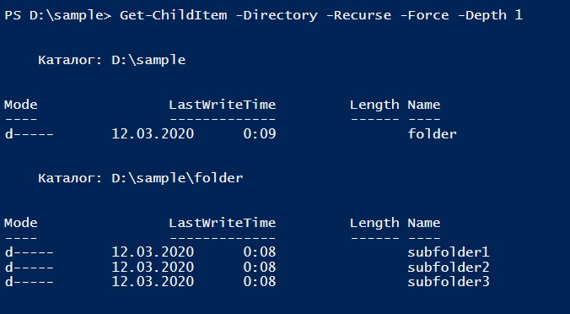

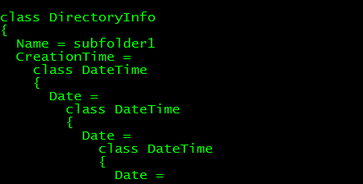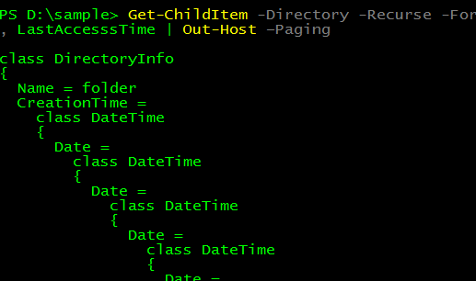Якщо прибрати Select-Object -First 1

І т.д.

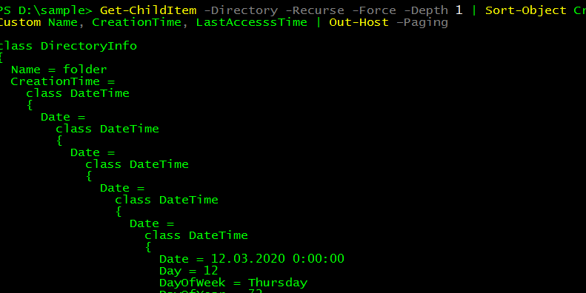

Get-ChildItem -Directory -Recurse -Force -Depth 1 | Sort-Object CreationTime | Select-Object -First 1 | Format-Custom Name, CreationTime, LastAccesssTime | Out-Host –Paging

1. Вивести інформацію про зупинені служби у системі у файли ***stopped1.txt*** та ***stopped2.txt*** двома різними способами.

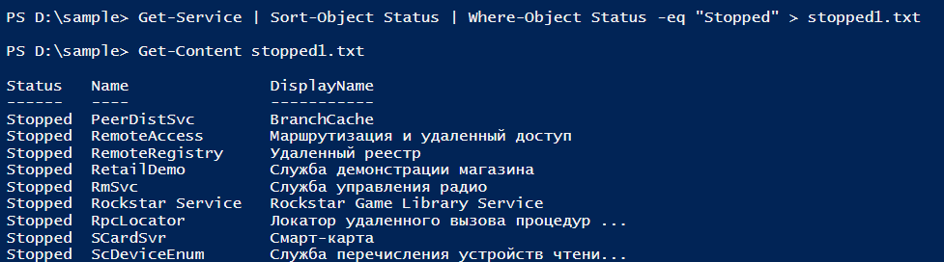

Get-Service | Sort-Object Status | Where-Object Status -eq "Stopped" > stopped1.txt

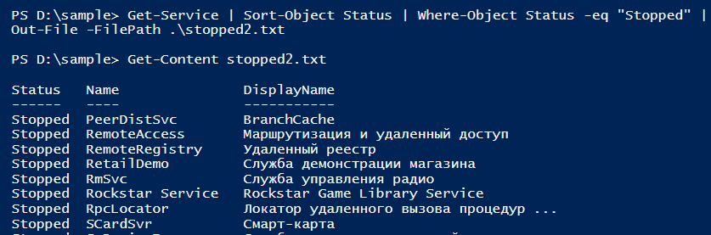

Get-Service | Sort-Object Status | Where-Object Status -eq "Stopped" |

Out-File -FilePath .\stopped2.txt

1. Додати до існуючих файлів ***stopped1.txt*** та ***stopped2.txt*** двома різними способами інформацію про працюючі служби у системі.

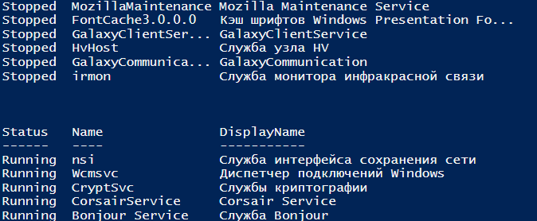

Get-Service | Sort-Object Status | Where-Object Status -eq "Running" |

Out-File -FilePath .\stopped1.txt -Append

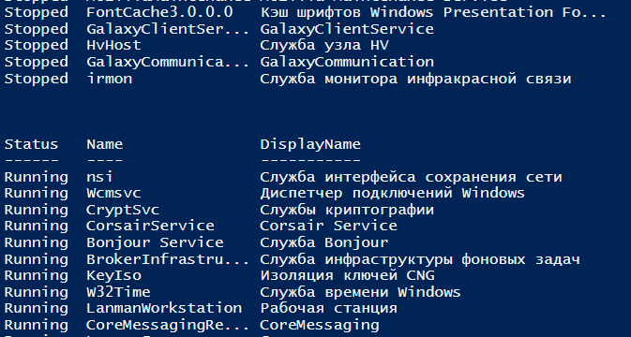

Get-Service | Sort-Object Status | Where-Object Status -eq "Running" >> stopped2.txt

1. Створити у кореневому каталозі Вашого мережевого диску новий файл file1.txt, не виводячі результат.

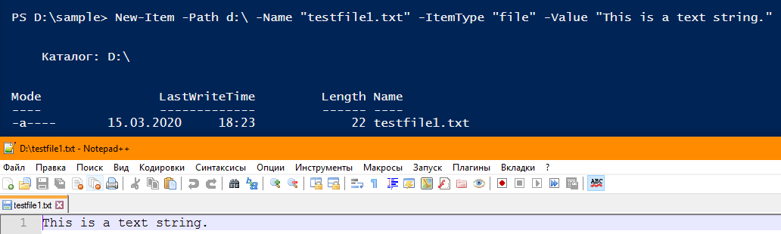

New-Item -Path d:\ -Name "testfile1.txt" -ItemType "file" -Value "This is a text string."

1. Видалити файл file1.txt, не виводя

Remove-Item –path d:\testfile1.txt –recurse

***Контрольні питання***

1. Які командлети призначені для форматування виведеної інформації? У чому полягає їх різниця один від одного?

|  |  |
| --- | --- |
| **Командлет** | **Опис** |
| ***Format-Table*** | Форматує виведення команди у вигляді таблиці, стовпці якої містять властивості об'єкта (також можуть бути додані обчислювані стовпці). Підтримується можливість угруповання даних, що виводяться |
| ***Format-List*** | Виведення форматується як список властивостей, в якому кожна властивість відображається на новому рядку. Підтримується можливість угруповання даних, що виводяться |
| ***Format-Custom*** | Для форматування виведення використовується представлення (view) |
| ***Format-Wide*** | Форматує об'єкти у вигляді широкої таблиці, в якій відображається тільки одна властивість кожного об'єкта |

1. Які командлети призначені для перенаправлення інформації? У які пристрої можна перенапрявляти інформацію? Наведіть приклади.

Out-Default, Out-File, Out-Host, Out-Null, Out-Printer, Out-String. Можна перенаправити інформацію на принтер або пристрій, у якому буде встановлено додаток, що реалізує ряд спеціальних інтерфейсів, що дозволяють коректно інтерпретувати отримувану від PowerShell інформацію.

**"Hello, World" | Out-Printer -Name "\\Server01\Prt-6B Color"**

1. Куди перенапрявляє інформацію командлет ***Out-Host***?

У командний рядок.

1. Який командлет дозволяє записати виведену інформацію у файл?

Out-File.

1. Для чого призначений командлет ***Out-Null***?

Приховує результат конвеєру замість того, щоб відображати його.